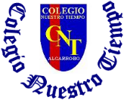
Colegio Nuestro Tiempo - R.B.D.: 14.507-6
Teacher of English Language: Francisca Alvarez P.
Profesor de Artes Musicales: Cristóbal Baeza
Guía de trabajo N°7
Idioma extranjero: Inglés y Artes Musicales
Sexto Básico
Semana 7

Name: ____________________________________________________________ Date: May 11th, 2020

Total score: 14 points Score: ____________ Mark: ___________________
Objective | To write a description about your abilities and preferences to lead a healthy life. (draft version)
writing skill
I. Go to your STUDENT’S BOOK and answer the activity 1 and 3 from page 30(4 pts)
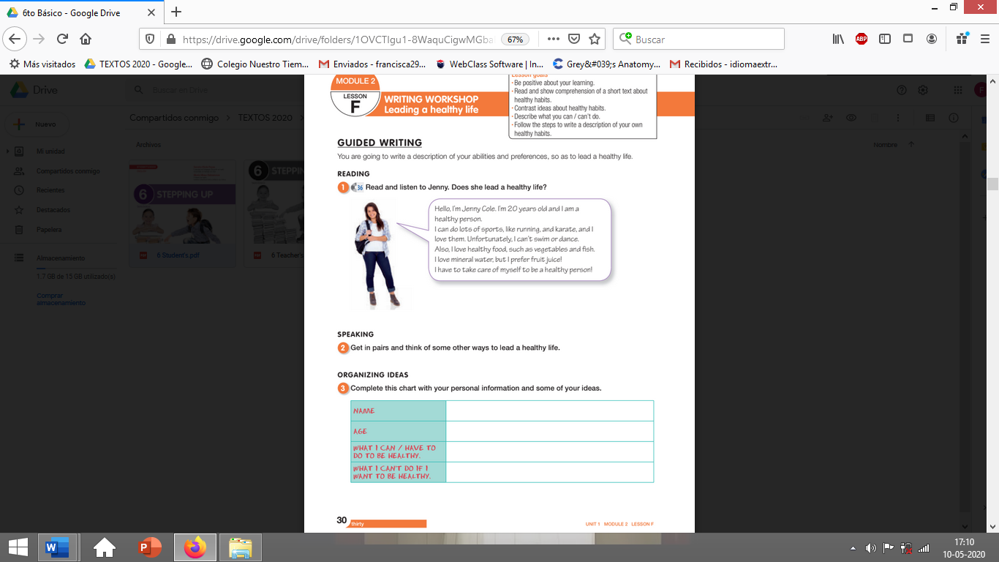

II. Go to your STUDENT’S BOOK and answer the activity 4 from page 31 (10 pts)
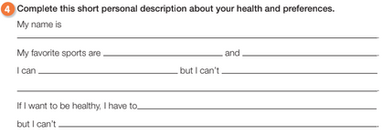

Recuerda!! : En caso de tener dudas o consultas sobre las actividades de alguna guía, no duden en escribir al correo idiomaextranjeroingles.cnt@gmail.com . Así mismo, si es posible tomar fotos y/o enviar las guías de trabajo de inglés realizadas para ser revisadas y entregar retroalimentación de sus trabajos.

Actividad Música

Objetivo: Cantar y tocar repertorio diverso, desarrollando habilidades tales como precisión rítmica y melódica, expresividad, conciencia de fraseo y dinámica, entre otros, fortaleciendo el interés por el hacer musical individual y grupal.

En el siguiente link podrás acceder al segundo módulo de técnica vocal en el que abordaremos dos técnicas para controlar la intensidad con la que vamos a ocupar nuestra voz.

https://youtu.be/ZY7ul9xdMcc

Recuerda, en la medida de lo posible, hacer un video con los ejercicios que hemos desarrollado y enviarlos al mail crisbamusica@gmail.com para que nos mantengamos en contacto y podamos seguir avanzando juntos en este tiempo.

